Дано:
U_{ном} = 380 В 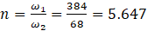
R₁ = 0.66 Oм
R₂ = 0.05 Oм 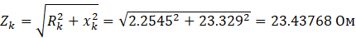
X₁ = 2.92 Oм 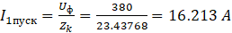 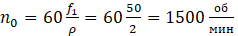
X₂ = 0.64 Oм 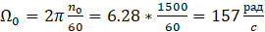
= 384 Oм 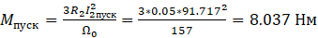
= 68 Oм 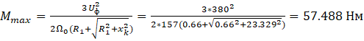
= 50 Гц 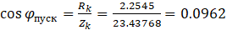
= 2 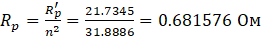
= 5%
